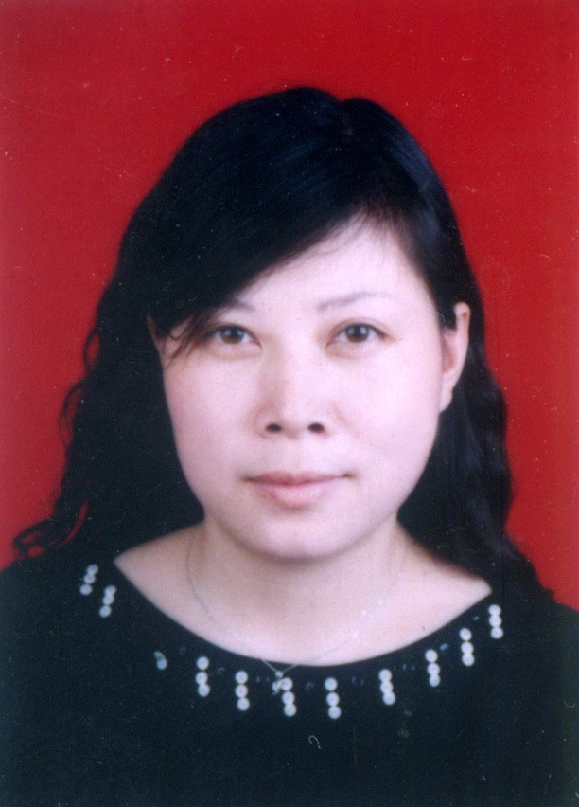
张凌云个人简介
张凌云 女 汉族，1973年9月出生，河南武陟县人，本科学历，管理学副教授，河南省优秀教师，现任河南工业贸易职业学院财务会计系会计电算化专业教研室主任，《河南工业贸易职业学院学报》责任编辑。该同志踏实肯干、爱岗敬业，教学和科研成果颇丰。作为财务会计系的骨干教师，主要讲授《基础会计》、《财务会计》、《财经法规》等课程，教学态度认真，教学效果显著，年年被学院评为“年度教学质量优秀教师”。公开发表《上市公司应大力实施投资关系管理》、《企业集团文化建设的模式》、《企业集团财务控制问题研究》、《试论财务公司风险管理》等多篇学术论文；主持河南省科技计划软科学课题“经济新常态下河南科技型中小企业发展对策研究”，参与完成多项厅级课题；主、参编《基础会计》、《基础会计实训》、《财务会计》、《管理会计》、《统计学原理》等多部教材。

